Неделя психологии
С 18 по 22 ноября в МОУ СОШ п.Селижарово проходила неделя психологии.
ДЕНЬ ПЕРВЫЙ
Тема - "Начало пути"
Девиз дня:
"Будьте внимательны к своим мыслям - они начало поступков" Лао-цзы
Открытие Недели произошло в первый же день недели психологии, в коридоре вывешен стенд, учащиеся познакомились с планом недели, с основными мероприятиями.
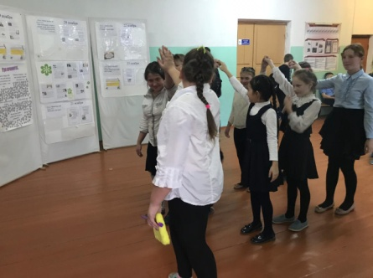
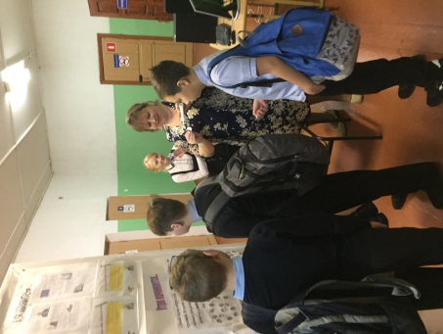
Первый день недели начался с Психологической акции "Утро начинается", в которой приняли активное участие 301 человек. Для многих утро началось с улыбки, с любви, с истинной доброты.

На веселых переменках учащиеся школы в ходе психологических игр развивали внимание, межличностные отношения.

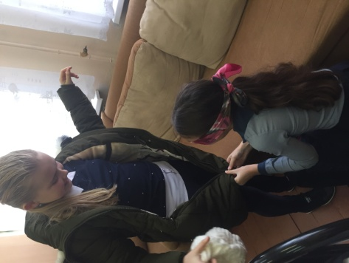
С учащимися 5 - 7-х классов прошел квест "Мы разные, но мы вместе". Очень важно формировать и развивать у учащихся чувства сопереживания, сочувствия и сплоченности. Это мероприятие помогло сформировать у них эмпатию и толерантное отношение к людям с ограниченными возможностями здоровья.

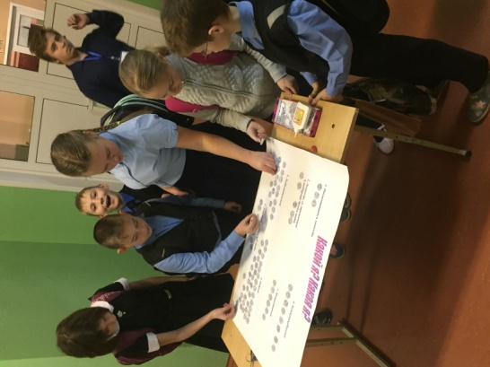
ДЕНЬ ВТОРОЙ
Тема - "Новое поколение"
Девиз дня: "Кто повторяет старое и узнает новое, тот может быть предводителем"
Утро дня началось с психологической акции "Какой я? Какая Я?, в которой приняло участие 210 человек. Оказалось, что больше всего в школе добрых и любознательных учащихся.

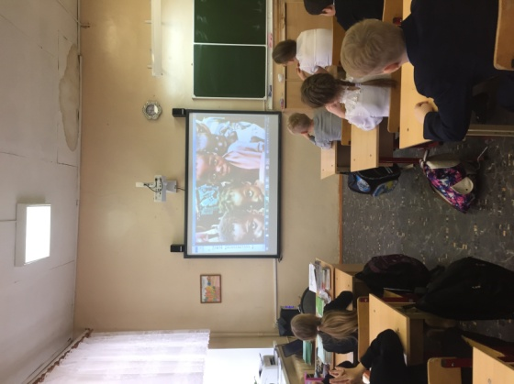
Учащиеся 5а класса погрузились в мир добрых дел. Вспомнили, какие совершали добрые поступки в своей жизни.
Социологический опрос «Идеальный учитель XXI века» показал, что у учителя на первом плане должен преобладать профессионализм. В современном мире учителю не хватает юмора и терпения. Ребята заходя в школу в первую очередь обращают внимание на настроение учителя и во что он одет. Идеальный учитель не должен быть грубым, равнодушным к ученикам и не делить учеников на "любимчиков".

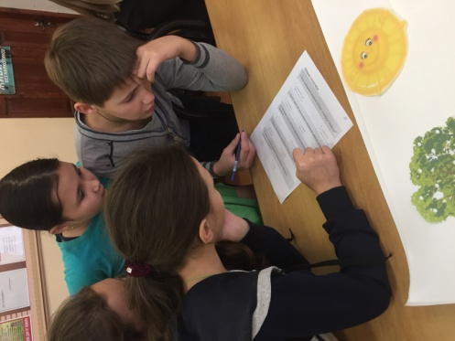
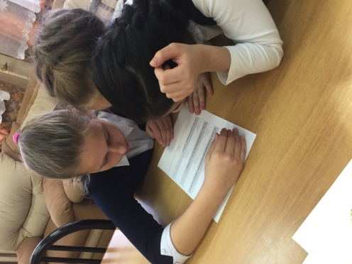
На переменах учащиеся школы спешили в кабинет здоровья, где проходил интеллектуальный тур "Знатоки вселенной".
Победу одержали команды 3а,4б,7б,5б,9б класса.

ДЕНЬ ТРЕТИЙ
Тема: Время для себя
Девиз дня: "Вижу цель, иду к ней"
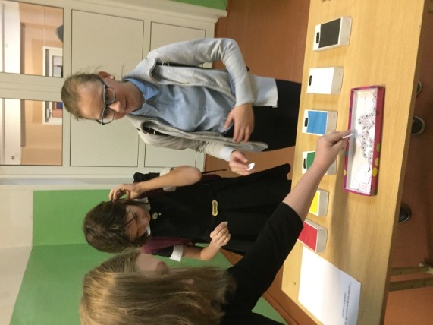
Учащиеся и сотрудники школы приняли участие в психологической акции "С каким настроением вы пришли в школу?" Оказалось , что из 256 человек самое большое количество выбрало желтый цвет. Это как правило, спокойные, взвешенные и оптимистичные люди, которые знают себе цену. Точно определяют цели и маршруты к ним. Умеют в самой сложной ситуации сохранить ясную голову. Зачастую это честные и морально сильные люди. Они не готовы поступиться принципами ради сиюминутной выгоды. Терпеливы и наблюдательны. Обладают завидной силой воли.
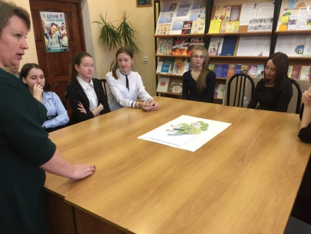
Для старшеклассников начинается горячая пора подготовки к выпускным экзаменам. Для них прошли тренинги "ЕГЭ и ГИА. Легко, Без проблем!" Ребятам психолог дал психологические рекомендации, которые пригодятся при сдачи единого государственного экзамена.
Устали? Прошу посетить тренинг психологической разгрузки! Современный мир подвергает серьезным испытанием психику человека. Повышенный темп, скорость, перегрузки пронизали все стороны бытия современного человека. А если к общей напряженности прибавить еще неизбежные для каждой отдельной судьбы потери близких людей, неприятности на работе, обманутые надежды и несбывшиеся ожидания, то становится очевидным высокая стрессогенность нашей жизни.

ДЕНЬ ЧЕТВЕРТЫЙ
Тема: Доброе сердце
Девиз дня: "Спешите делать добро"
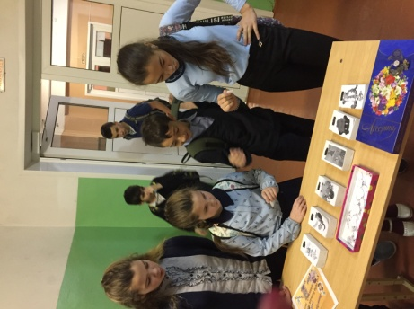
В это утро всех пришедших в школу встречал психолог и предлагал принять участие в акции: выбрать одного наиболее симпатичного героя из истории про Винни-Пуха и проголосовать за него и его друзей: Тигру, Пятачка, Сову, Кролика, ослика Иа. И конечно самым популярным героем стал Винни-Пух. Пух, как наши ребята, общителен, легко находит язык с разными людьми. Не стремится быть лидером, но при необходимости может им стать. При кажущейся добродушности и исполнительности может проявить упрямство, если сочтет предлагаемое неправильным.

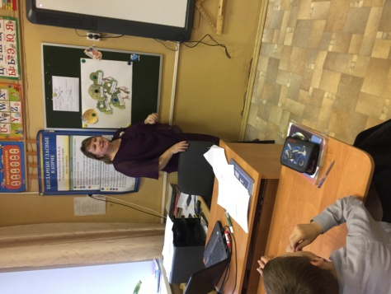
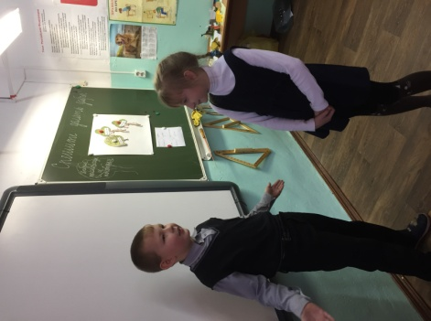
Прикоснись ко мне добротой,
И болезни смоет волной,
И печаль обойдёт стороной,
Озарится душа красотой…
Таким эпиграфом начинались классные часы на тему "Спешите делать добро" в начальных классах. Доброта. Какое старое слово! Не века уже, а тысячелетия люди спорят о том, нужна она или нет, полезна она или вредна. Споры идут, а люди страдают оттого, что доброты в их жизни не хватает. Оглянитесь вокруг, присмотритесь, какими недружелюбными и равнодушными бывают порой люди по отношению друг к другу. Даже вежливость и та иногда не сближает, а разъединяет их.

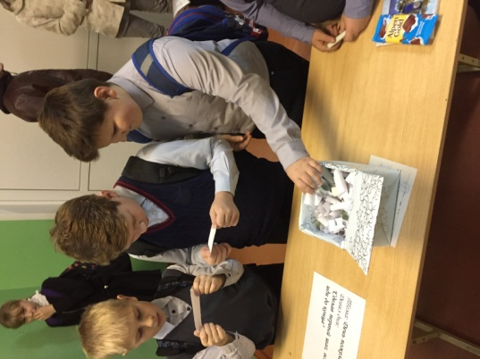
ДЕНЬ ПЯТЫЙ
Тема: День пожеланий
Девиз дня:
"Сделав первый шаг, всегда иди до конца"

Завершилась неделя психологии акцией "Ларец пожеланий". Педагог-психолог, встречая учащихся и педагогов, в этот день предлагала выбрать пожелание. Волшебство происходило прямо на глазах. Многие, прочитав его, становились веселыми. Кто-то говорил спасибо и с хорошим настроением шёл в школу. Каждый получал то, что хотел.
На переменах ребятам было предложено написать самим пожелания школе или своим товарищам. Многие желали школе процветания, чтобы учителя не уходили со школы. Учителям и ученикам здоровья, счастья и удачи .

